

前端基本功—CSS 实战第二天

目录
目录 2
1.2 鼠标样式 3
1.3 Border-radius 3
1.4 标签嵌套 3

鼠标样式
Cursor: pointer 鼠标变成小手
Cursor: default; 小白
Cursor : move; 移动
Cursor : text ; 文本输入
网页布局：
给一个盒子 ： 宽度高度 背景边框 位置

Border-radius
圆角矩形
border-radius: 7px 7px 7px 0;
Border-radius: 左上 右上 右下 左下； 顺时针
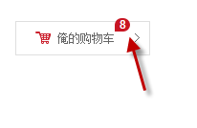

标签嵌套
1. 块级元素 --- 任何元素可以的。
2. 行内元素 -- 行内元素 只 嵌套元素 b u span i - s
3. P 不能放 div 。
4. a 无所不能 。 a里面不能放 a input 等

